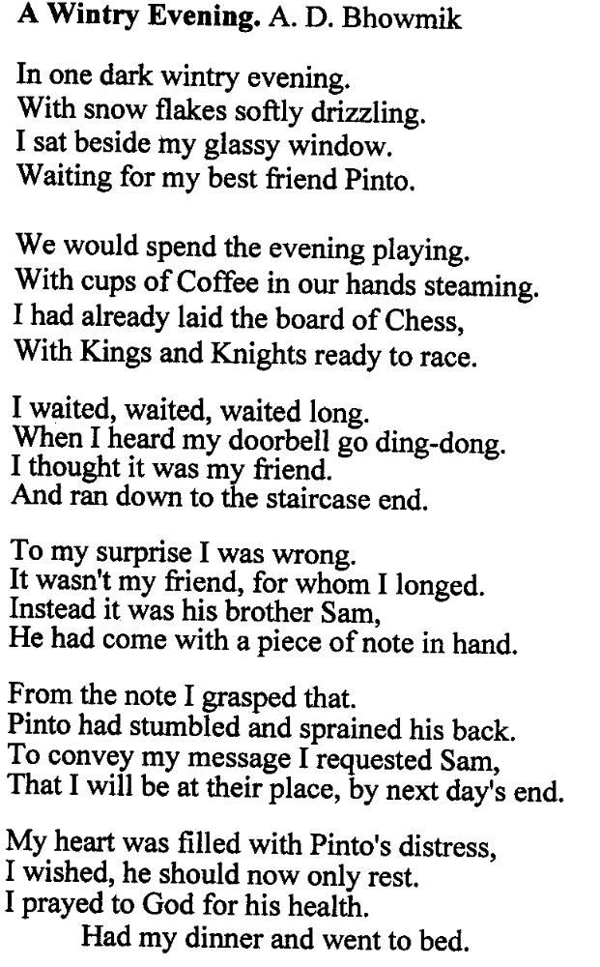
Зимний вечер.
A Wintry Evening. A. D. Bhowmik
Однажды в темный зимний вечер
Сидел я у окошка.
И друга Пинто поджидал,
А хлопья снега за стеклом кружились в легком танце.

Весь вечер будем мы играть
И пить горячий кофе.
Я шахматы уже достал
И разложил фигуры.

Я долго, долго, долго ждал.
Как вдруг звонок раздался.
И я стремглав помчался вниз.
Ну, наконец, дождался.

Но я ошибся, это был не он.
Не друг мой закадычный.
Брат Сэм его ко мне пришел
И протянул записку.

Из той записки я узнал,
Что Пинто оступился, и у него болит спина.
Я Сэма попросил сказать,
Что буду завтра в гости.
Я близко к сердцу принял весть, что Пинто нездоров.
И пожелал ему скорей опять вернуться в строй.
Я Бога попросил вернуть ему здоровье.
Поужинал и лег в постель.

